ÓRATERVEZET

Előzetes feladatok: kedvenc plüssfigura behozatala
Előkészítés-textil anyagfajták összekészítése:
plüss, bársony, selyem, kötött anyag, vászonanyag, viaszos vászon

- Zenehallgatás
Csajkovszkij: Diótörő és részlet megtekintése (kivetítés 3-4perc)
Bartók: A fából faragott királyfi-a táncos és a fafigura

- A mese meghallgatása, közös olvasás-idegen szavak aláhúzása, ismeretlen szavak megbeszélése
(pl: piszkált kislány, melódia, szállingózó, fülsértő, disszonáns)

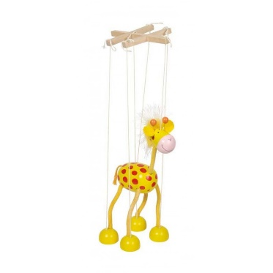
- Beszélgetés a bábokról (bábfajták bemutatása- kivetítő és különböző bábfigurák)
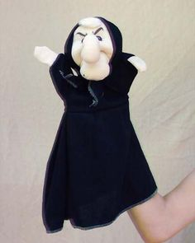

- A kedvenc plüsskutyám bemutatása

- A feladatlap kitöltése (páros munka)

- Milyen új ismeretet szereztél a bábról?

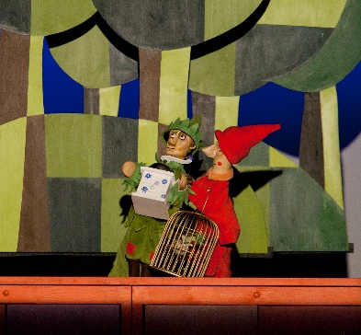
FELADATLAP (páros munkavégzés)

- Írd le, te mire gondolsz? (barkochba játék- BÁB)
…………………………
- Milyen érzéseket lehet kifejezni egy BÁB-bal? Sorold fel!

………………………………………………………….

- Voltál már BÁBSZÍNHÁZ-ban? Ha igen, mit láttál ott?

…………………………………………………………..

- Mi jut eszedbe a PLÜSS szóról?

szín………………………………
tapintás …………………………..
érzés………………………………..

- A te BÁBod, a te plüsskutyád. Mutasd be a párodnak!

